  - 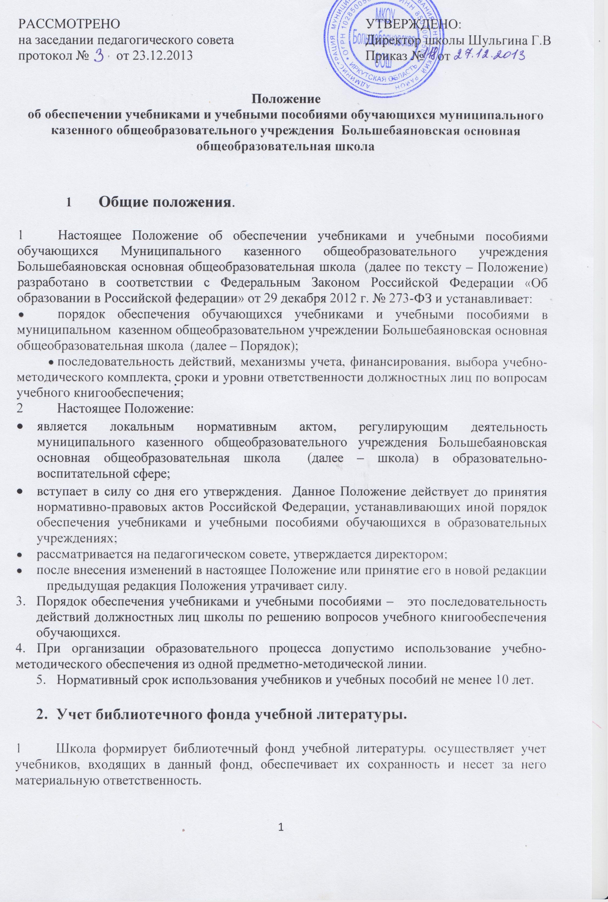Учет библиотечных фондов учебной литературы осуществляется работником библиотеки в соответствии с Порядком учета библиотечных фондов учебной литературы общеобразовательного учреждения и Инструкцией об учете библиотечного фонда.
  - Учет библиотечных фондов учебников отражает поступление учебников, их выбытие, величину всего фонда учебников и служит основой для обеспечения сохранности фонда учебников, правильного его формирования и использования, контроля за наличием и движением учебников. На основе учетных документов осуществляется контроль за сохранностью фонда, проверка и передача его от одного работника другому, ведется статистическая отчетность: «ОШ-1 Сведения о дневном общеобразовательном учреждении» и инвентаризационных ведомостей.
  - Библиотечный фонд учебной литературы ежегодно пополняется необходимыми учебниками, количество которых определяется потребностями участников образовательного процесса и комплектуется в соответствии с федеральными перечнями учебников и учебных пособий с опорой на образовательные программы МКОУ Большебаяновская основная общеобразовательная школа. Как правило, учебник используется не менее 10 лет.
  - Библиотечный фонд школьных учебников учитывается и хранится отдельно от библиотечного фонда школьной библиотеки.
  - Сохранность фонда учебников библиотеки обеспечивается через:
- проведение мероприятий по сохранности учебников и воспитанию бережного отношения в книге;
- разработку и использование Правил пользования учебниками с определением мер ответственности за утерю или порчу учебников (приложение №1).

- Механизм обеспечения учебной литературой.

3.1. Механизм обеспечения учебной литературой определяется циклограммой деятельности по вопросам обеспечения обучающихся учебниками и учебными пособиями (приложение № 2) и включает в себя:
- инвентаризацию библиотечных фондов учебников. Работник библиотеки школы совместно с учителями анализируют состояние обеспеченности фонда библиотеки учебниками, выявляют дефицит, передают результат инвентаризации в управление образования;
- формирование списка учебников и учебной литературы на предстоящий учебный год;
- информирование обучающихся и их родителей (законных представителей) о перечне учебников, входящих в комплект для обучения в данном классе, о наличии их в библиотеке школы;
- оформление стенда к 01 июня на период летних каникул для обучающихся и их родителей (законных представителей) со списками учебников и дидактическими материалами и порядком обеспечения учебниками обучающихся в предстоящем учебном году. Информация, размещенная на стенде, дублируется на официальном сайте школы.
3.2. Процесс работы по формированию списка учебников и учебных пособий включает следующие этапы:
- работа педагогического коллектива с Федеральным перечнем учебников, рекомендованных (допущенных) к использованию в образовательных учреждениях;
- подготовка перечня учебников, планируемых к использованию в новом учебном году;
- предоставление перечня учебников педагогам на согласование;
- составление списка заказа учебников и учебных пособий на следующий учебный год;
- заключение договора с поставщиком о закупке учебной литературы;
- приобретение учебной литературы.
3.3. Обязательные условия к приобретаемым учебникам и учебным пособиям:
- допускается использование только учебно-методических комплектов, утвержденных и введенных в действие приказом директора школы, входящих в утвержденные федеральные перечни учебников, рекомендованных (допущенных) Министерством образования и науки Российской Федерации к использованию в образовательном процессе;
- приобретение учебников и учебных пособий для обучающихся возможно исключительно в соответствии со Списком учебников для использования в образовательном процессе муниципального казенного общеобразовательного учреждения Большебаяновская основная общеобразовательная школа на предстоящий учебный год, утвержденным приказом директора школы;
- при переходе на Федеральные государственные образовательных стандарты для организации образовательного процесса в классах приобретаются учебники в соответствии с федеральным перечнем учебников с грифом «ФГОС».

- Ответственность.

4.1. Директор школы несет ответственность за:
соответствие используемых в образовательном процессе учебников и учебных пособий федеральному перечню учебников, рекомендованных (допущенных) Министерством образования и науки Российской Федерации к использованию в образовательном процессе.
4.2. Заместитель директора по учебно-воспитательной работе несет ответственность за:
- определение списка учебников в соответствии с утвержденными федеральными перечнями учебников, рекомендованных или допущенных к использованию в образовательном процессе в имеющих государственную аккредитацию и реализующих образовательные программы общего образования образовательных учреждениях, а также учебных пособий, допущенных к использованию в образовательном процессе в таких образовательных учреждениях;
- осуществление контроля использования педагогическими работниками в ходе образовательного процесса учебных пособий и материалов, учебников в соответствии:
  - со списком учебников и учебных пособий, определенным школой;
  - с образовательной программой, утвержденной приказом директора школы.
4.3. Библиотекарь несет ответственность за:
- достоверность информации об имеющихся в фонде библиотеки школы учебниках и учебных пособиях;
- достоверность оформления заявки на учебники и учебные пособия в соответствии с реализуемыми школой образовательными программами и имеющимся фондом библиотеки школы;
- заключение и оформление договора на их поставку в школу в соответствии с реализуемыми образовательными программами и имеющимся фондом библиотеки;
- достоверность информации об обеспеченности учебниками и учебными пособиями обучающихся на начало учебного года;
- осуществление контроля за сохранностью учебников и учебных пособий, выданных обучающимся.
4.4. Педагоги несут ответственность за:
- качество проведения процедуры согласования перечня учебников и учебных пособий на соответствие:
- учебно-методическому обеспечению из одной предметно-методической линии;
- требованиям федерального государственного образовательного стандарта;
- федеральному перечню учебников;
- образовательным программам, реализуемым школе;
- определение минимального перечня дидактических материалов для обучающихся (рабочие тетради, контурные карты и т.д.), приобретаемых родителями (законными представителями), в соответствии с образовательными программами, реализуемыми в школе;
- достоверность информации для формирования списка учебников и учебных пособий для обучающихся на предстоящий учебный год;
4.5. Вновь прибывшие обучающиеся в течение учебного года обеспечиваются учебниками из библиотечного фонда в случае их наличия в фонде.
4.6. Педагоги школы не обеспечиваются учебниками из фонда школы.

Приложение №1
к локальному нормативному акту «Положение о порядке обеспечения учебниками и учебными пособиями обучающихся муниципального казенного общеобразовательного учреждения Большебаяновская основная общеобразовательная школа

ПРАВИЛА
пользования библиотекой
МКОУ Большебаяновская основная общеобразовательная школа

1. Общие положения

1.1. Настоящие Правила пользования библиотекой муниципального казенного общеобразовательного учреждения Большебаяновская основная общеобразовательная школа (далее – правила) составлены в соответствии с:
Федеральным законом «О библиотечном деле»; Законом «Об образовании в Российской Федерации»; Типовым положением об общеобразовательном учреждении; Положением о библиотеке общеобразовательного учреждения; Локальным нормативным актом «Положение о порядке обеспечения учебниками и учебными пособиями обучающихся муниципального казенного общеобразовательного учреждения Большебаяновская основная общеобразовательная школа»; Рекомендациями по составлению примерных правил пользования библиотекой общеобразовательных учреждений (Вестник образования № 7, 1999 год) с учетом возрастных особенностей читателя.
  - Правила пользования библиотекой – это документ, фиксирующий взаимоотношения читателя с библиотекой и определяющий общий порядок организации обслуживания читателей, а также порядок доступа к фондам библиотеки и права и обязанности читателей в библиотеке.
  - Право свободного и бесплатного пользования библиотекой имеют обучающиеся, сотрудники, технический персонал, воспитатели, родители (законные представители) обучающихся муниципального казенного общеобразовательного учреждения Большебаяновская основная общеобразовательная школа.
  - К услугам читателей предоставляются:
- фонд учебной, художественной, справочной, научно-популярной литературы для обучающихся;
- фонд методической, научно-педагогической, справочной литературы для преподавателей;
- газеты, журналы;
- справочно-библиографический фонд;
- индивидуальные, групповые и массовые формы работы с читателями.
  - Библиотека обслуживает читателей:
- на абонементе (выдача книг и других печатных изданий отдельным читателям на дом);
- в пунктах выдачи в учебных кабинетах для работы с изданиями и другими документами в учебное время.
  - Режим работы библиотеки соответствует времени работы школы. Один раз в месяц – санитарный день.
  - Недельный план работы:
- понедельник – работа с индивидуальным читателем;
- вторник – работа со справками;
- среда – работа по заявкам;
- четверг – обслуживание библиотекой учителей;
- пятница – внеклассное мероприятие.
  - График сдачи учебников в конце года:
- 25 мая – 1 класс;
- 30 мая – 2-4 классы;
- 31 мая – 5-8 классы;
- 14 июня – 9 классы;
1.9. Выдача учебников на предстоящий учебный год производится библиотекарем в конце августа, начале сентября текущего года. В первую очередь выдаются учебники обучающимся, включенным в список обучающихся, не имеющих в прошедшем учебном году замечаний по их содержанию.
2. Права и обязанности читателей
  - читатель имеет право:
    - пользоваться следующими бесплатными библиотечно-информационными услугами:
- иметь свободный доступ к фондам информации;
- получать во временное пользование из фонда библиотеки печатные издания;
- получать консультационную и практическую помощь в поиске и выборе произведений печатной и другой информации;
- продлевать срок пользования литературой, если это необходимо при подготовке к экзаменам, при повторении;
- использовать справочно-библиографический аппарат, каталоги и карточки;
- пользоваться справочно-библиографическим и информационным обслуживанием;
- получать библиотечно-библиографические и информационные знания, навыки и умения самостоятельного пользования библиотекой, книгой, информацией.
    - избирать и быть избранным в библиотечный совет, оказывать практическую помощь библиотеке.
    - требовать соблюдения конфиденциальности данных о нем и перечне читаемых им материалов.
    - обжаловать действие библиотечного работника, ущемляющего его права в Совете школы или у директора школы.
    - пользоваться дополнительными платными услугами, перечень и стоимость которых оговариваются в дополнительных локальных документах.
  - Читатели (поручители несовершеннолетних читателей) обязаны:
- соблюдать правила пользования библиотекой;
- бережно относиться к произведениям печати и другим носителям информации, полученным из фонда библиотеки, а именно: не делать в них пометок, подчеркивания, не загибать и не вырывать страниц;
- возвращать в библиотеку книги и другие документы из помещения библиотеки, если они не записаны в читательском формуляре;
- пользоваться ценным и единственным экземпляром книг только в библиотеке;
- при получении печатных изданий и других материалов из библиотечного фонда читатель должен просмотреть их в библиотеке и в случае обнаружения дефектов сообщить об этом библиотекарю школы, который сделает на них соответствующую пометку;
- расписываться в читательском формуляре за каждое полученное издание (кроме учащихся 1 классов);
- при утрате и неумышленной порче книг и других печатных изданий, если это признано библиотекой, книги заменяются равноценными по содержанию и/или стоимости. При невозможности замены возместить реальную стоимость изданий стоимость утраченных, испорченных произведений печати определяется библиотекарем школы по ценам, которые указаны в учетном документе (с применением коэффициента по переоценке книг);
- не нарушать порядок расстановки книг в фонде открытого доступа;
- не вынимать картотек из каталогов;
- ежегодно в мае или сентябре проходить перерегистрацию.
3. Обязанности библиотеки.
3.1. Библиотека обязана:
- обеспечить полную своевременную выдачу учебников на предстоящий учебный год;
- информировать обучающихся, родителей (законных представителей) о перечне необходимых учебников и учебных пособий, входящих в комплект учебной литературы на предстоящих учебный год;
- информировать о числе учебников, имеющихся в фонде учебной литературы библиотеки;
- систематически следить за своевременным возвращением в библиотеку выданных учебников и учебной литературы;
- обеспечить сохранность и рациональное использование фонда учебной литературы;
- отчитываться в соответствии с Положением о библиотеке.
- Порядок пользования абонементом
Максимальные сроки пользования учебниками – учебный год:
      - учебники и учебные пособия обучающимся 1 классов выдаются в начале учебного года родителям (законным представителям);
      - обучающиеся 2-9 классов получают учебники индивидуально под роспись;
      - в конце учебного года учебники и учебные пособия подлежат возврату в библиотеку (кроме учебников, рассчитанных на несколько лет обучения);
      - Срок пользования литературой и количество выдаваемых изданий на абонементе определяются самой библиотекой и фиксируются в правилах пользования библиотекой. Обычно срок пользования не превышает 10 дней, а количество экземпляров - 3. Срок пользования может быть продлен, если на издание нет спроса со стороны других читателей, или сокращен, если издание пользуется повышенным спросом, а также, если оно имеется в единственном экземпляре. Не подлежат выдаче на дом редкие и ценные справочные издания, энциклопедии, словари. Читатели (за исключением учащихся 1 классов) расписываются в читательском формуляре за каждый экземпляр издания, возвращение изданий фиксируется библиотекарем школы.

Приложение №2
к локальному нормативному акту «Положение о порядке обеспечения учебниками и учебными пособиями обучающихся муниципального казенного общеобразовательного учреждения Большебаяновская основная общеобразовательная школа

ЦИКЛОГРАММА
ДЕЯТЕЛЬНОСТИ ПО ОБЕСПЕЧЕНИЮ УЧЕБНОЙ ЛИТЕРАТУРОЙ
МКОУ Большебаяновская основная общеобразовательная школа

Основные мероприятия | Сроки
1. Учитель
Анализирует необходимое количество учебников,  обеспечивающих реализацию учебного плана образовательного учреждения с учетом  преемственности по вертикали (преемственность  обучения с 1 по 9 кл.) и горизонтали  (целостность учебно-методического комплекта:  программа, учебник, методическое пособие,  дидактические и раздаточные материалы) в  соответствии с образовательной программой школы,  количеством учащихся и формирует потребность в  учебной литературе по своему предмету | Ноябрь - январь
Следит за состоянием учебников по своему  предмету | Постоянно
Ежегодно контролирует соответствие используемых  учебников стандартам, учебным программам,  федеральному перечню учебных изданий | В течение года
Вносит предложения об утверждении на  педагогическом совете ОУ перечня учебников,  необходимых для реализации образовательной  программы школы на следующий год | ноябрь
Своевременно проходит курсовую переподготовку в  соответствии с заявленным УМК | По мере  необходимости
2. Классный руководитель
Участвует в выдаче и приемке учебников из  школьного фонда | Май, июнь,  сентябрь
Проверяет наличие комплекта учебников у каждого  учащегося класса | Сентябрь, 1 раз  в четверть, по  мере прихода  новых учащихся
Информирует родителей, учащихся о перечне  необходимых учебников, входящих в комплект  школьника данного класса, числе учебников,  имеющихся в библиотеке, ответственности родителей за сохранность учебной литературы | Апрель, май,  сентябрь
Выявляет контингент учащихся из социально  незащищенных семей и содействует обеспечению  этих учащихся бесплатными учебниками из  школьного фонда | Май, сентябрь,  по мере прихода  новых учащихся
3. Библиотекарь
Проводит анализ состояния библиотечного фонда  учебников в соответствии с ежегодной  потребностью общеобразовательного учреждения, с  реализуемой им образовательной программой | ноябрь
Формирует потребность ОУ в учебниках в  соответствии с федеральным и региональным перечнями, сложившимся УМК школы, составляет совместно с заместителем директора по учебно-воспитательной работе сводный заказ ОУ на учебники и представляет его на утверждение директору | Январь,
Организует прием учебной литературы,  обеспечивает учет и хранение, своевременно  списывает физически и морально устаревшие  учебники | Постоянно
Готовит отчет общеобразовательного учреждения об обеспечении учебниками на новый учебный год и о поступлении учебников в библиотечный фонд в соответствии с заказом образовательного учреждения. | Май, сентябрь
Информирует педагогов о новинках в области учебной и  учебно-методической литературы | Постоянно
4. Заместитель директора по учебно-воспитательной работе
Корректирует образовательную программу ОУ | По мере необходимости
Обеспечивает контроль за обеспечением учителями  преемственности по вертикали (преемственность  обучения с 1 по 9 кл.) и горизонтали  (целостность учебно-методического комплекта:  программа, учебник, методическое пособие,  дидактические и раздаточные материалы) в  соответствии с реализуемыми школой УМК | Постоянно
Контролирует обеспеченность учебниками в соответствии с утвержденными УМК образовательного учреждения | Сентябрь, май
Проводит работу по составлению перечня  учебников, планируемых на следующий учебный год  для реализации образовательной программы ОУ | Ноябрь - январь
Организует работу с педагогическим коллективом  по изучению и анализу федерального и регионального перечней учебных изданий | Октябрь -декабрь
Контролирует соответствие реализуемого  УМК школы, учебным программам,  федеральному и региональному перечням учебных изданий | Постоянно
Формирует сводную заявку на повышение  квалификации учителей по новым УМК, по изменениям, вносимым в образовательные стандарты, по использованию информационных технологий в преподавании предмета | По специальному  графику
5. Руководитель общеобразовательного учреждения
Несет ответственность за комплектование, полное использование и сохранность фонда учебной литературы, закупленной по заказу общеобразовательного учреждения | Постоянно
Ежегодно утверждает список учебников и учебных пособий общеобразовательного учреждения | Ноябрь - январь, февраль
Разрабатывает и утверждает нормативно-правовую  базу по книгообеспечению в рамках своей  компетенции | По мере  необходимости
Утверждает заказ на учебники на  следующий учебный год с учетом многоканального финансирования | Ноябрь - январь
Согласовывает календарно-тематическое планирование учителей предметников и его учебно-методическое сопровождение | Август, сентябрь
Организует закупку учебников за счет внебюджетных средств:  - доводит информацию до родителей учеников о  реальном состоянии обеспеченности учебниками;  - организует необходимую работу с родителями по  приобретению учебников в собственность семьи;  - вносит предложения о совершенствовании  нормативной базы общеобразовательного учреждения в части книгообеспечения | Январь - август  По особому  плану  по мере необходимости
Определяет и контролирует порядок обеспечения  учащихся ОУ учебной литературой, в т.ч. из малообеспеченных семей | Май, июнь,  сентябрь
Оценивает деятельность работников ОУ по
обеспечению учащихся учебной литературой,
определяет меры поощрения

Порядок учета фондов учебников, введён в действие Приказом Министерства образования РФ от 24.08.2000 № 2488
см. п. 3.2.настоящего Положения
В списке учебников на предстоящий учебный год доводятся сведения до обучающихся и их родителей (законных представителей) минимальный перечень дидактических материалов (рабочие тетради, атласы, контурные карты и т.д.), приобретаемых за счет средств родителей

